Федеральное агентство научных организаций
Институт биологии Коми научного центра
Уральского отделения Российской академии наук
Совет молодых ученых

XXV ВСЕРОССИЙСКАЯ МОЛОДЕЖНАЯ
НАУЧНАЯ КОНФЕРЕНЦИЯ

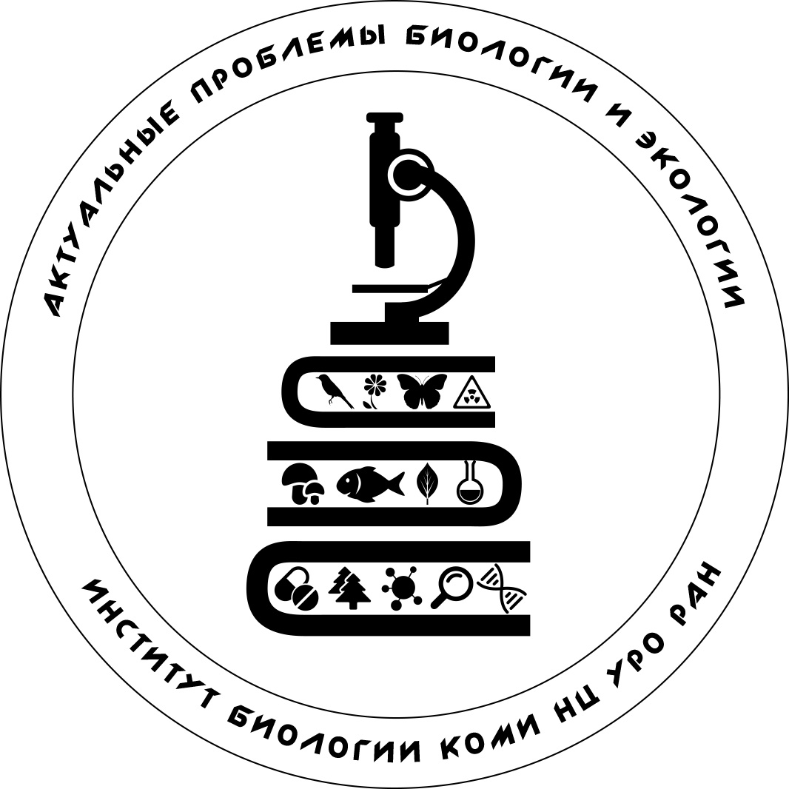

«Актуальные проблемы биологии и экологии»
(с элементами научной школы)

Первое информационное письмо

12-16 марта 2018 г.
Сыктывкар

Уважаемые коллеги!

Совет молодых ученых Института биологии Коми НЦ УрО РАН приглашает Вас
принять участие в XXV Всероссийской молодежной научной конференции
«Актуальные проблемы биологии и экологии»
(с элементами научной школы)

Организационный комитет
Председатель – С.В. Дёгтева, д.б.н., директор Института биологии Коми НЦ УрО РАН
Сопредседатель – Н.И. Филиппов, к.б.н., председатель Совета молодых ученых Института биологии Коми НЦ УрО РАН
Ответственный секретарь – М.Н. Мигловец, к.б.н.

Программный комитет
Чадин Иван Федорович | к.б.н., заместитель директора по научной работе Института биологии Коми НЦ УрО РАН
Головко  Тамара Константиновна | д.б.н., проф., зав. лабораторией экологической физиологии растений Института биологии Коми НЦ УрО РАН
Долгин  Модест Михайлович | д.б.н., проф., зав. отделом экологии животных Института биологии Коми НЦ УрО РАН
Загирова  Светлана Витальевна | д.б.н., зав. отделом лесобиологических проблем Севера Института биологии Коми НЦ УрО РАН
Зайнуллин  Владимир Габдуллович | д.б.н., проф., зав. отделом радиоэкологии Института биологии Коми НЦ УрО РАН
Москалев  Алексей Александрович | чл.-корр. РАН, д.б.н., зав. лабораторией молекулярной радиобиологии и геронтологии Института биологии Коми НЦ УрО РАН
Батурина  Мария Александровна | к.б.н., с.н.с. отдела экологии животных Института биологии Коми НЦ УрО РАН
Далькэ  Игорь Владимирович | к.б.н., с.н.с. лаборатории экологической физиологии растений Института биологии Коми НЦ УрО РАН
Елсаков  Владимир Валериевич | к.б.н., доцент, зав. лабораторией компьютерных систем, технологий и моделирования Института биологии Коми НЦ УрО РАН
Лаптева  Елена Морисовна | к.б.н., доцент, зав. отделом почвоведения Института биологии Коми НЦ УрО РАН
Патова  Елена Николаевна | к.б.н., доцент, зав. лабораторией геоботаники и сравнительной флористики Института биологии Коми НЦ УрО РАН
Тетерюк  Борис Юрьевич | к.б.н., доцент, с.н.с. отдела флоры и растительности Севера Института биологии Коми НЦ УрО РАН
Каверин Дмитрий Александрович | к.г.н., с.н.с. отдела почвоведения Института биологии Коми НЦ УрО РАН
Велегжанинов Илья Олегович | к.б.н., с.н.с. лаборатории радиоэкологии животных и ЦКП «Молекулярная биология» Института биологии Коми НЦ УрО РАН
Дубровский Юрий Александрович | к.б.н., н.с. отдела флоры и растительности Севера Института биологии Коми НЦ УрО РАН
Кулакова Оксана Ивановна | к.б.н., н.с. отдела экологии животных Института биологии Коми НЦ УрО РАН

Рабочий комитет

к.б.н. О.Е. Валуйских, к.б.н. Н.В. Герлинг, к.с.-х.н. Е.В. Жангуров, асп. Е.С. Кочанова, к.б.н. Р.В. Малышев, к.б.н. А.Ф. Осипов, м.н.с. Е.М. Перминова, к.б.н. Р.Р. Рафиков, к.б.н. Т.А. Сизоненко, асп. В.В. Старцев, к.б.н. И.Н. Стерлягова, к.б.н. М.А. Шелякин.

На конференции предполагается работа следующих секций:

В рамках секции «Изучение, охрана и рациональное использование растительного мира» традиционно заслушивают доклады о биологии и экологии различных организмов (водорослей, мхов, сосудистых растений, грибов, лишайников), рассматривают результат морфологических, популяционных, флористических и геоботанических исследований, интродукции декоративных видов растений, изучения ресурсных характеристик видов, обсуждают проблемы мониторинга и охраны растительного мира.
На секцию «Изучение, охрана и рациональное использование животного мира» принимаются как классические фаунистические работы, в которых рассматриваются вопросы систематики, видового и внутривидового разнообразия с элементами фенетических и молекулярно-генетических исследований позвоночных и беспозвоночных животных, так и работы по экологии, мониторингу и охране редких и исчезающих видов фауны, в которых обсуждаются пути решения снижения негативного воздействия антропогенного фактора на состояние окружающей среды.
На секцию «Структурно-функциональная организация и антропогенная трансформация экосистем» принимаются доклады, отражающие итоги изучения различных аспектов функционирования экосистем. Крупный блок посвящен проблемам почвоведения: генезис и география почв, органическое вещество почвы, ее физико-химические свойства и роль биоты в функционировании почв. Принимаются доклады, затрагивающие актуальные вопросы биологической продуктивности зональных и интразональных экосистем, круговорота вещества и энергии в них, влияния факторов различной природы на трансформацию как отдельных компонентов, так и экосистем в целом. Обсуждаются проблемы антропогенного загрязнения природной среды и способы ее восстановления.
На секции «Радиационная биология, генетика. Влияние факторов физико-химической природы на организм» обсуждаются прикладные и фундаментальные вопросы молекулярной биологии, генетики, радиационной биологии, радиоэкологии, и факториальной экологии.
На секции «Физиология, биохимия и биотехнология растений и микроорганизмов» рассматриваются результаты исследований основных метаболических процессов у растений, грибов и микроорганизмов (рост, фотосинтез, дыхание, углеводный обмен, вторичный метаболизм и др.), а также регуляции, механизмов и сигнальных путей взаимодействия физиолого-биохимических процессов в естественных условиях и при адаптации к неблагоприятным факторам среды. Обсуждаются вопросы взаимосвязи функциональных показателей со структурой тканей, взаимодействия симбиотических систем. Отдельное направление секции – исследования в области биотехнологии. Планируется обсуждение вопросов создания коллекций клеточных культур полезных растений и микроорганизмов, с целью получения биологически активных и лекарственных веществ, биотоплива и биодеструкторов поллютантов различной природы, сохранения редких видов методами культуры клеток и тканей.

Кроме секционных докладов планируется проведение мастер-классов по темам:
- Использование статистических методов в экологии: особенности применения и программные реализации.
- Принципы номенклатуры и названий ареалов живых организмов.
- Транскрипционное программирование с помощью CRISPR/Cas9.

Оргкомитет обращает Ваше внимание на следующее:
- Возраст докладчиков не должен превышать 35 лет (включительно). В качестве соавторов могут выступать старшие коллеги и научные руководители молодых ученых.
- Форма участия в конференции – устный доклад. Планируется издание материалов, апробированных на конференции. Сборник материалов будет включен в базу РИНЦ.
- Оргкомитет оставляет за собой право отклонять материалы, не отвечающие тематике конференции, а также оформленные с нарушениями требований.
- Регистрационный взнос для участников конференции в размере 500 (для студентов 250) рублей, вносится при регистрации.

Заявка

на участие в XXV Всероссийской молодежной научной конференции «Актуальные проблемы биологии и экологии»

1. ФИО____________________________________________________________________________
2. Год рождения_____________________________________________________________________
3. Место работы (учебы) _____________________________________________________________
4. Должность _______________________________________________________________________
5. Служебный адрес _________________________________________________________________
e-mail _____________________________________________________________________________
телефон ___________________________________________________________________________
6. Ученая степень/звание _____________________________________________________________
7. Название доклада _________________________________________________________________
8. ФИО соавторов (полностью)__________________________________
9. Название секции__________________________________________________________________
10. Если исследование поддержано каким-либо грантом, то указать название гранта и его номер________________________

Контрольные даты

Прием заявок на участие до 15 ноября 2017 г.
Заявку на участие заполнять путём on-line регистрации на сайте: http://ib.komisc.ru/add/smu/ или присылать по e-mail: ysb@ib.komisc.ru

Рассылка второго информационного письма январь 2018 г.

Оплата регистрационного взноса и прием
материалов для опубликования осуществляется во время регистрации 12-13 марта 2018 г.

Будем рады приветствовать Вас и ваших коллег в Республике Коми!
Оргкомитет просит сообщить эту информацию Вашим молодым коллегам!

Адрес оргкомитета: Россия, 167982,
г. Сыктывкар, Коммунистическая, 28
Институт биологии Коми НЦ УрО РАН
E-mail: ysb@ib.komisc.ru
Сайт Института биологии Коми НЦ УрО РАН: http://ib.komisc.ru
Страница Совета молодых ученых ИБ Коми НЦ УрО РАН: http://ib.komisc.ru/add/smu

Ранний срок приема заявок обусловлен необходимостью подачи документов на грант

